TALLER PLAN DE MEJORAMIENTO ACADÉMICO 2026
PERIODO DOS GRADO: 7°

ASIGNATURA: GEOMETRÍA Y ESTADÍSTICA PROFESOR: DIEGO ALEXANDER CAMACHO ZAPATA

LOGRO 1: Resuelve situaciones problema de área y perímetro con conversión de unidades.
LOGRO 2: Resuelve situaciones problema con volúmenes y áreas de prismas.
LOGRO 3: Resuelve problemas mediante el análisis de un conjunto de datos presentados en diagramas de barra, circulares y tablas.

- Calcula el área y perímetro de la figura, convierte las unidades en m:
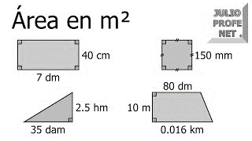
- Calcula el área de la figura convierte las unidades en metros.
- Calcula el perimetro en m, del siguiente poligono:
14 m
- Según el cuadrilatero dado calcula el area y el perimetro en cm:
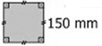

5. Una piscina tiene 8 m de base, 6 m de ancho y 1.5 m de profundidad o altura. ¿Cuál es su área superficial para poder pintar la piscina? Hacer proceso
A. As= 136 m²
B. As= 138 m²
C. As= 144 m²
D. As= 149 m²

6. Calcula el volumen de una habitación tiene de largo 5 m, 4 m de ancho y 2.5 m de alto. Hacer proceso
A. V= 50 m³
B. V= 52 m³
C. V= 56 m³
D. V= 58 m³

7. Encuentra el área superficial de un cubo que tiene lados con una longitud de 6 mm.. Hacer proceso
A. As= 206 mm²
B. As= 216 mm²
C. As= 226 mm²
D. As= 236 mm²
8. Encuentra el volumen de un cubo que tiene lados con una longitud de 7 cm. Hacer proceso
A. V= 363 cm³
B. V= 333 cm³
C. V= 353 cm³
D. V= 343 cm³

9. El número de horas de estudio de un grupo de estudiantes previo a un examen de matemáticas son:
Crea la tabla de frecuencias, esta debe tener cada dato, conteo, sus frecuencias absolutas, frecuencias acumuladas, frecuencias relativas, porcentaje, grados, diagrama de barras y circular, recuerda darle nombre a cada tabla o diagrama que se elabora.
Realiza un análisis de la tabla indicando:
- Cuál es el tiempo máximo de horas estudiadas antes del examen, que porcentaje representa del total de datos.
- Cuál es el tiempo mínimo de horas estudiadas antes del examen, que porcentaje representa del total de datos.
- A que conclusión llegas, según el diagrama de barras.
Tabla de frecuencia, _____________________________________________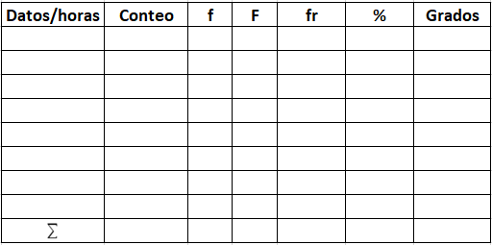

10. A un equipo de futbol se le registraron una cantidad de goles en 38 fechas, como se indica a continuación:
Tabla de frecuencia, ______________________________________________
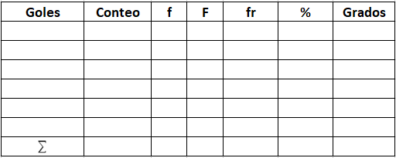
Realiza un análisis de la tabla anterior indicando:
- Que cantidad de goles anotados están entre dos y cinco y que porcentaje representan del total de datos.
- A que conclusión llegan, según el diagrama circular.

11. Las calificaciones de los estudiantes que tomaron la clase de geometría el año pasado son:
Crea la tabla de frecuencias, esta debe tener cada dato, conteo, sus frecuencias absolutas, frecuencias acumuladas, frecuencias relativas, porcentaje, grados, diagrama de barras y circular, recuerda darle nombre a cada tabla o diagrama que se elabora.
Realiza un análisis de la tabla indicando:
- Cuál es la máxima calificación de los estudiantes, que porcentaje representa del total de datos.
- Cuál es la mínima calificación de los estudiantes, que porcentaje representa del total de datos.
- Que calificaciones se encuentran entre 6 y 10 y que porcentaje representan del total de datos.
- A que conclusión llegan, según el diagrama circular.

Tabla de frecuencia, ______________________________________
